ДЕКОМПРЕССИМЕТР
TUSA IQ-800 DC-Sapience
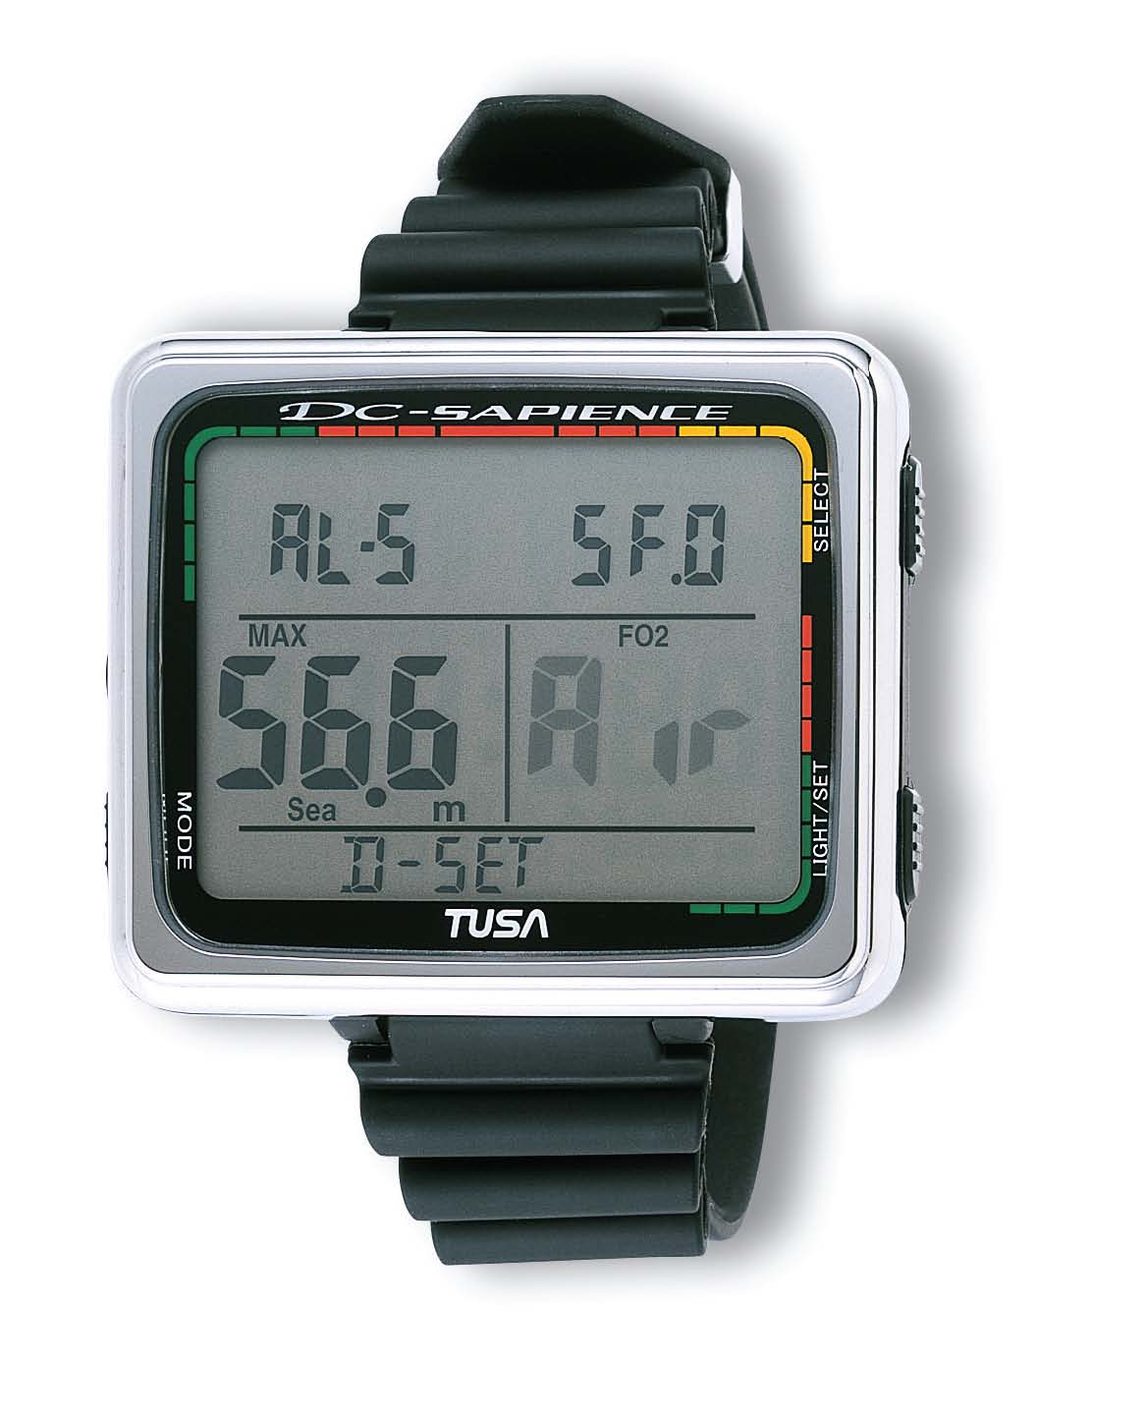
Инструкция по эксплуатации

Содержание

1. Введение | 2
2. Ключевые характеристики | 2
3. Общие предупреждения | 2
4. Доступ к режимам экрана | 5
5. Режим «Время» | 6
6. Режим установки настроек погружения | 7
7. Режим планирования погружения | 9
8. Режим журнала погружений | 10
9. Режим истории погружений | 15
10. Режим профиля погружений | 16
11. Режим передачи данных в ПК | 18
12. Режим установки времени | 19
13. Режим погружения | 20
14. Различные предупреждения | 25
15. Установка высоты | 29
16. Индикатор батареи | 31
17. Замена батареи | 31
18. Единицы измерений | 31
19. Общие условия эксплуатации | 31
20. Условия гарантии | 32
21. Таблица предупредительных сигналов | 34
22. Функция «Воздух» по умолчанию | 35
23. Технические характеристики | 35
24. Информация о владельце

- Введение

Поздравляем Вас с выбором декомпрессиметра TUSA IQ-800. Декомпрессиметр IQ- 800 является компактным и высокотехнологичным прибором для подводного плавания, который обеспечивает надежное и безупречное функционирование при каждом Вашем погружении. Информация, размещенная в настоящем руководстве, специально разработана для обеспечения Вашей безопасности. Пожалуйста, внимательно прочтите данное руководство перед использованием Вашего нового декомпрессиметра TUSA и убедитесь в том, что Вам все понятно.

2. Ключевые характеристики

Ключевыми характеристиками IQ-800 являются:
• Возможность использования при погружениях, как с воздухом, так и с найтроксом;
• Устанавливаемая пользователем величина доли кислорода в дыхательной смеси FO2;
• Визуальные, акустические и вибрационные предупредительные сигналы;
• Функция остановки безопасности;
• Информация по декомпрессионному и бездекомпрессионному погружениям;
• Сигнал, предупреждающий о достижении максимальной глубины;
• Сигнал, предупреждающий об исходе времени погружения;
• Подсветка дисплея;
• Батарея, которая может быть заменена пользователем самостоятельно.

- Общие предупреждения

Как и у любого снаряжения для подводного плавания, включая все известные декомпрессиметры, возможности у IQ-800 не безграничны. Поэтому существуют определенные ограничения и запреты, о которых Вы должны знать, и определенные меры предосторожности, которые Вы должны соблюдать, при использовании IQ-800.

ПРЕДУПРЕЖДЕНИЯ

Крайне важно, чтобы перед использованием своего декомпрессиметра IQ-800 Вы прочли приведенные ниже пункты, также как и любые предупреждения во всем этом руководстве, и следовали данным рекомендациям. Несоблюдение рекомендаций может привести к повреждению или потере снаряжения, серьезным травмам или смерти.
Декомпрессиметр IQ-800 создан для использования сертифицированными дайверами с достаточным уровнем знаний и навыков, постоянно практикующихся и совершенствующих свой уровень подготовки. Компьютер не предназначен для использования
теми, у кого отсутствует соответствующая квалификация, и кто, таким образом, может быть не способен распознать, оценить и справиться с рисками плавания с аквалангом. Использование декомпрессиметра IQ-800 в погружениях со смесью найтрокс (обогащенный кислородом воздух) требует от дайвера наличия сертификата найтрокс-дайвера, подтверждающего прохождение соответствующего курса обучения. Декомпрессиметр IQ-800 не предназначен для использования профессиональными водолазами, военными и техническими дайверами, чьи условия погружений могут вывести их за пределы глубин, допустимые для рекреационного дайвинга. Декомпрессиметр IQ-800 создан для дайверов, использующих для дыхания либо обычный сжатый воздух, либо смеси найтрокс, в которых содержание кислорода находится в пределах от 22 до 99%. Хотя декомпрессиметр IQ-800 способен рассчитывать декомпрессионные остановки, тем не менее, эта функция предназначена только для обеспечения безопасности в случае превышения рекреационными дайверами бездекомпрессионных пределов. Погружения, требующие обязательной поэтапной декомпрессии, связаны со значительно большим риском, чем погружения, совершаемые целиком в бездекомпрессионных пределах. Дайверам не следует использовать декомпрессиметр IQ-800 для того, чтобы планировать и преднамеренно выполнять погружения с поэтапной декомпрессией.

ПРЕДУПРЕЖДЕНИЯ

Декомпрессиметр IQ-800 предназначен для единовременного использования только одним аквалангистом. Дайверам не следует передавать декомпрессиметр в течение одного погружения. Более того, не следует передавать свой компьютер другому дайверу, пока после предыдущих погружений полностью не исчезнет измеряемый остаточный азот, и в режиме «Поверхность» декомпрессиметр не перестанет показывать индикатор «Время рассыщения» или «Не летать». Кроме того, нельзя использовать декомпрессиметр IQ-800 для повторного погружения, если только этот самый декомпрессиметр не сопровождал Вас в предыдущем погружении или серии погружений.
Ни IQ-800, ни какой-либо другой из существующих в настоящее время декомпрессиметров не измеряет физически количество азота в тканях тела и скорость, с которой азот насыщает ткани или
выделяется. Вместо этого, компьютер замеряет глубину и время и использует эти данные для математического вычисления того, как у дайвера с нормальным физическим состоянием, не подверженным высокой степени заболеваемости декомпрессией, происходит насыщение и рассыщение тканей азотом. Таким образом, декомпрессиметр не может делать поправку на возраст, ожирение, обезвоживание, охлаждение и напряжение, т.е. факторы, которые, по мнению экспертов, увеличивают риск декомпрессионной болезни. Если эти или подобные факторы относятся и к Вам, используйте IQ-800 или любой другой декомпрессиметр или декомпрессионную таблицу с еще большей осторожностью.
Специалисты знают еще очень мало о природе и точных причинах декомпрессионной болезни. Восприимчивость к ней может в значительной степени варьироваться от человека к человеку. Ни IQ-800, ни какой-либо другой декомпрессиметр или специальные таблицы не могут гарантировать, что Вы не пострадаете от декомпрессионной болезни. Даже если Вы правильно используете декомпрессиметр или таблицы, Вы все равно можете пострадать. Пользуйтесь Вашим декомпрессиметром IQ-800 осторожно и совместно с другими приспособлениями планирования погружения, такими, как таблицы. Не полагайтесь на декомпрессиметр и на любое аналогичное приспособление, как на единственное средство предотвращения декомпрессионной болезни.
Специалисты рекомендуют дайверам выждать как минимум 24 часа после любого погружения перед полетом на самолете или поездкой в высокогорье. Несоблюдение достаточного времени поверхностного интервала значительно увеличивает риск декомпрессионного заболевания.
Не планируйте погружения на глубины, превышающие вычислительные возможности декомпрессиметра IQ-800. Несоблюдение этого правила приведет Вас к превышению бездекомпрессионных пределов или кислородного предела РО2 1.6 бар, что, в свою очередь, значительно увеличит риск декомпрессионного заболевания или кислородного отравления ЦНС и может привести к серьезным травмам или смерти.

4. Доступ к режимам экрана
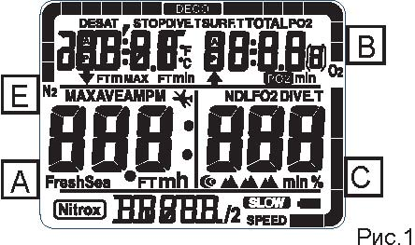
Декомпрессиметр IQ-800 автоматически переходит к некоторым режимам. Например, погружаясь под воду, Вы автоматически активируете режим «Погружение». При выходе на поверхность Декомпрессиметр IQ-800 автоматически переходит к режиму «Поверхность».
Чтобы перейти к другим режимам, Вам будет необходимо нажать одну из трех больших кнопок, расположенных по бокам декомпрессиметра IQ-800. Это кнопки А, В, С. (Рис.1)
Этими кнопками легко пользоваться. В некоторых случаях Вам нужно будет однократно нажать и отпустить кнопку, в других случаях Вам нужно будет удерживать кнопку нажатой до достижения желаемого результата. В данном руководстве ясно и подробно описываются процедуры в каждом из режимов. Во всем руководстве мигающие пиктограммы на экране декомпрессиметра обозначаются на рисунке лучами.

5. Режим «Время»
Режим «Время» используется IQ-800 по умолчанию. В данном режиме на дисплее отражается минимум информации – текущая дата и день недели. В течение последующих 24 часов после окончания погружения, оставаясь в режиме «Время», IQ-800 показывает дополнительную информацию. Описание значений дисплея приведено ниже. (Рис. 2, 3)
• Текущее время: текущее время суток.
• Текущая дата: показывает текущую дату.
• Текущий день недели: показывает текущий день недели.
• Иконка индикатора батареи: показывает, насколько заряжена батарея в данный момент.
• Индикатор PGT (Pressure Gas in Tissue – Сжатый газ в тканях):
Обычно после погружения время на дисплее показывает уровень насыщения тканей азотом при помощи 9-уровневой индикации. Чем больше показанное число, тем больше давление газа.
• Индикатор OLI (Oxygen Limited Indicator – индикатор ограничения количества кислорода): показывает уровень кислорода в теле ныряльщика при помощи 8-уровневой индикации.
• Иконка Найтрокса: Данная иконка ВКЛЮЧЕНА, если было установлено использование Nitrox.
• Время рассыщения (DESAT): показывает время, оставшееся до рассыщения азота внутри тела. Знак DESAT также загорается, если возник индикатор PGT, из-за изменения высоты.
• Время на поверхности (SURF.T): Это время на поверхности после погружения. Таймер начинает отсчет времени после того, как глубина, показываемая в режиме погружения, достигает 1,5 м или менее. Если глубина повышается обратно до 1,5 м и более в течение менее чем 10 минут, продолжается отсчет предыдущего погружения. Время на поверхности продолжает отсчитываться в течение 48 часов, затем данная функция отключается.
• Режим: это изображение показывает, что сейчас компьютер находится в режиме «Время» - Time.
• Иконка «Запрет полетов»: пока компьютер рассчитывает время рассыщения азота, в режиме «Время» горит данная иконка. После завершения расчетов она выключается.
ВНИМАНИЕ
Специалисты рекомендуют дайверам не совершать полетов и поездок в высокогорную местность в течение 24 часов после погружения. Несоблюдение достаточного времени поверхностного интервала значительно увеличивает риск декомпрессионного заболевания.

Функции кнопок в режиме «Время»
Перед погружением

Буквы обозначают кнопки IQ-800, показанные на рис.1.
• A: нажмите эту кнопку для перехода в режим установки настроек погружения;
• А, нажатая 2-3 секунды: Переход в режим «Время».
• Удерживаем кнопку B: включается подсветка и текущее время
• C: включается электролюминесцентная подсветка;
• B+C: Проверка звукового или вибрационного сигнала.
• Е: Нажатие этой кнопки и металлического корпуса переведет декомпрессиметр в режим погружения.

Во время интервала на поверхности
• A: Нажмите эту кнопку для перехода в режим установки настроек погружения.
• B: включается подсветка и текущее время
• C: включается электролюминесцентная подсветка;
• В+С: Включает звуковой или вибрационный сигнал
• Е: Нажатие этой кнопки и металлического корпуса переведет декомпрессиметр в режим погружения.

6. Режим установки настроек погружения

Для перехода в режим установки настроек погружения, находясь в режиме «Время», удерживайте кнопку А, пока на дисплее не появится значок «D-SET». Примечание: Если с момента выхода на поверхность прошло менее 10 минут, Компьютер переключится в режим планирования погружения.
Используйте режим установки погружения, чтобы установить долю кислорода (FO2), функцию безопасности пользователя (SF), предупреждающий звуковой или вибрационный сигнал (AL-S/AL-V), а также тип воды, в которой проходит погружение (Морская SEA/Пресная Fresh) (Рис. 4).
В режиме установки настроек погружения отображается следующая информация.

• Доля кислорода (FO2): показана установленная концентрация кислорода. Если установленная доля кислорода – 21%, то будет показан значок «воздух».
• Максимальная глубина при заданной РО2: в зависимости от доли кислорода данная функция показывает глубину, где РО2 (парциальное давление кислорода) достигает 1,4.
• Безопасность пользователя (SF): Показан уровень безопасности, установленный дайвером. Чем больше число, тем выше степень безопасности.
• Вид предупреждающего сигнала: Значок V – вибрационный синал, S- звуковой.
• Иконка Найтрокса: Данная иконка ВКЛЮЧЕНА, если было установлено использование Nitrox.
• Иконка Sea/Fresh (Морская/Пресная): Показывает, какой тип воды был выбран для расчета глубины.
• Режим: Значок D-SET говорит о том, что выбран режим установки настроек погружения.

Функции кнопок в режиме установки настроек погружения.
• В: Нажмите кнопку В, чтобы выбрать настройку, которую вы хотели бы изменить.
• С: Используйте эту кнопку, чтобы изменить параметры выбранной настройки. Если Вы выберете настройки FO2 и будете удерживать кнопку С – доля кислорода будет быстро увеличиваться по 1%. Выбранный сигнал тревоги будет звучать в течение 1 секунды при изменении настроек сигналов тревоги. Тест сигнала не произойдет при недостаточно заряженной батарее.
• Е: Нажмите на кнопку Е и металлический корпус, чтобы перейти в режим погружения. Как только вы отпустите кнопку Е, декомпрессиметр перейдет в режим часов.

Если Вы не нажимаете никакие кнопки в течение 2-3 минут, компьютер вернется в режим «Время».

7. Режим планирования погружения
Для того, чтобы войти в режим планирования погружения из режима «Время», нажмите на кнопку А, пока не появится значок «PLAN». Внимание: В данный режим невозможно зайти, если декомпрессиметр заблокирован из-за нарушения декомпрессионной остановки или из-за того, что измерения прибора вышли за допустимый диапазон. Измерение высоты не выполняется в режиме планирования погружения. Установив глубину и время на поверхности, можно рассчитать бездекомпрессионный предел для данной глубины. (Рис 5, 6)
В режиме планирования погружения отображается следующая информация:
Время на поверхности: Отображается время, прошедшее с момента всплытия на поверхность, а также общее время, которое необходимо провести на поверхности, чтобы потом вернуться на заданную глубину.
Глубина: Отображается желаемая глубина погружения.
Бездекомпрессионный предел (NDL): В соответствии с временем, проведенным на поверхности, отображается бездекомпрессионный предел для заданной глубины. Максимальный бездекомпресионный предел – 200 минут. Если при заданной глубине PO2 окажется более 1.4, на экране появится таблица (график).
N2: Отображается уровень насыщения тканей азотом при установленном времени на поверхности.
O2: Отображается уровень насыщения тканей кислородом в течение установленного времени на поверхности.
Иконка «Найтрокс»: Данная иконка будет ВКЛЮЧЕНА, если будет установлен уровень FO2 22% и выше.

Функции кнопок в режиме планирования погружения
• А: Нажмите кнопку А, чтобы перейти в режим планирования погружения. Если удерживать кнопку 2-3 секунды, декомпрессиметр вернется в режим часов.
• В: Нажатием этой кнопки можно выбрать настройки глубины или времени на поверхности. Используйте кнопку С, чтобы изменить параметры настройки. Если удерживать данную кнопку, величина начнет быстро увеличиваться.
• С: Нажмите данную кнопку для изменения параметров настроек глубины и времени на поверхности.
• Е: При погружении в воду компьютер самостоятельно перейдет в режим погружения.
• Автовозврат: Дисплей автоматически вернется в режим часов, если не нажимать кнопки в течение 2-3 минут.

8. Режим журнала погружений

Для перехода в режим журнала погружений из режима «Время»,
нажмите на кнопку А, пока не появится значок «LOG».
Описание функций Журнала погружений
Режим журнала погружений записывает различную информацию о параметрах погружения во время погружения с минимальной глубиной в 1,5 метра и минимальной продолжительностью 3 минуты. Запись данных производится во время каждого из последовательных погружений, емкость памяти журнала приблизительно составляет либо 30 часов времени под водой, либо 60 записей. Если записываемое время погружений начинает превышать 30 часов или 60 отдельных записей, то происходит удаление самых старых данных. Записываемые данные описаны ниже. (Рис. 7, 8, 9)
• Номер записи: номер записи в журнал, сохраненной после всех предыдущих записей.
• Дата погружения/время начала/окончания погружения:

Информация о погружении. Дата погружения. Время начала погружения. Время окончания погружения. Время начала и конца погружения записываются в соответствии с текущим временем и в 24-часовом формате.
• Индикатор PGT (насыщение тканей азотом): гистограмма, состоящая из 9 сегментов показывает количество азота.
• Индикатор OLI (индикатор кислородного предела): данный индикатор отображает уровень кислородного предела при помощи гистограммы, состоящей из восьми сегментов.
• Уровень высоты: прибор автоматически измеряет высоту данной местности над уровнем моря и показывает соответствующий уровень высоты.
• Иконка Найтрокс: Данная иконка ВКЛЮЧЕНА, если было установлено использование Nitrox.
• Доля кислорода (FO2): показывает FO2, которая использовалась при погружении.
• Продолжительность погружения.
• Температура воды: температура воды на максимально достигнутой глубине. Диапазон измерений – 23-104.F (от -5 до +40.C). Показывает «Lo», если температура воды ниже -5.C и «Hi» если температура воды выше +40.C.
• Безопасность пользователя (SF): если уровень равен 0, то для расчетов при погружении будет использован обычный алгоритм. Если уровень меняется до 1 или 2, то используется соответствующая более высокая установка высоты. По умолчанию в приборе задан уровень 0.
• Средняя глубина: средняя глубина погружения. Если глубина превышает 99,9 метров (328 фт), то дисплей показывает ‘−−−’.
• Максимальная глубина: максимальная глубина, записанная во время данного погружения. Если глубина превышает 99,9 метров (328 фт), то дисплей показывает ‘−−−’.
• Индикатор скорости всплытия: максимальная скорость всплытия, записанная во время данного погружения.
• Иконка Морской/Пресной воды: данная иконка отображает установленный тип воды: морская или пресная.
Дисплей 1
Предупреждающие обозначения: предупреждения, которые могут быть выведены на дисплей во время погружения. Дальнейшее описание данных предупреждений вы найдете в разделе «режимы погружения». Все предупреждающие сообщения, возникающие в режиме погружения, сохраняются в памяти и отображаются на экране.
Предупреждение о скорости всплытия
Активированное предупреждение о скорости всплытия записывается в журнале погружений. Надпись SLOW (замедлить) мигает в режиме журнала погружений. Рис. 10
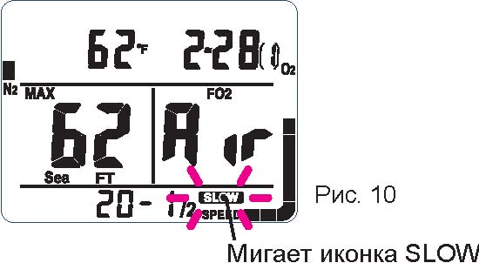

Нарушение декомпрессионной остановки
При нарушении декомпрессионной остановки предупреждение сохраняется в памяти, а в режиме журнала погружений мигает иконка DECO. Рис. 11
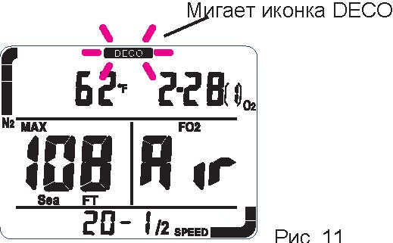
Предупреждение PO2
Иконка PO2 мигает, если предупреждение было установлено для данного погружения. Рис. 12

Предупреждение – Кислородный Предел
Если уровень индикатор предела кислорода показывает 8, предупреждение сохраняется в памяти и отображается в режиме журнала погружений. Рис. 13.

Предупреждение о декомпрессионном погружении
Если погружение выходит за бездекомпрессионныей предел, предупреждение сохраняется и отображается в режиме журнала погружений. Рис. 14
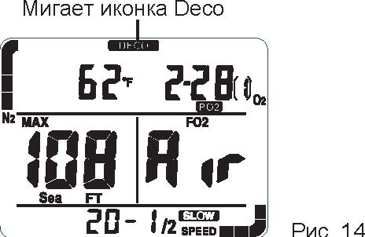

Выход значений за диапазон
Если какие-либо значения выходят за допустимый диапазон, это сохраняется в памяти и весь дисплей мигает в режиме журнала погружений. Рис. 15

Функции кнопок в Режиме Журнала погружений
• A: Удерживайте данную кнопку 1-2 секунды, чтобы перейти в режим часов.
• В: Нажмите кнопку В, чтобы изменить номер записи. (1-2 – 1-1 – 2-2 -… - 60-2 – 60-1)
• В: Нажмите и удерживайте эту кнопку для быстрой прокрутки номера записи.
• С: Нажмите кнопку С, чтобы изменить номер записи. (60-1 – 60-2 -…- 60-2 – 60-1)
• С: Нажмите и удерживайте эту кнопку для быстрой прокрутки номера записи.
• Е: При погружении в воду компьютер самостоятельно перейдет в режим погружения.
• Автовозврат: дисплей автоматически возвращается в режим «время» если ни одна из кнопок не используется в течение 2-3 минут.

9. Режим истории погружений
IQ-800 записывает общее число погружений, максимальную глубину и общую продолжительность всех погружений в режиме ИСТОРИИ (HISTORY). Рис. 16, 17.
Чтобы войти в режим истории погружений из режима часов, удерживайте кнопку А, пока на дисплее не появится значок «HIST».
Чтобы очистить историю погружений, нажмите и удерживайте кнопку С 5-6 секунд. Декомпрессиметр сообщит при помощи подтверждающего сигнала, что все данные удалены.
10. Режим профиля погружений
Описание режима профиля погружений
Режим профиля погружений имеет функции записи информации о параметрах погружения во время погружений с минимальной глубиной в 1,5 метра и минимальной продолжительностью 3 минуты. Запись данных производится во время каждого из последовательных погружений, емкость памяти журнала приблизительно составляет 30 часов времени под водой, или до 60 записей. Если записываемое время погружений начинает превышать 30 часов или 60 отдельных записей, происходит удаление самых старых данных. (Описание данных журнала и данных профиля приведено ниже, в разделе Режим профиля погружений). Записываемые данные перечислены ниже.
• Дата погружения.
• Время погружения: продолжительность погружения.
• Номер записи: отображает порядковый номер текущей записи среди всех остальных хранящихся в памяти записей.
• Доля кислорода (FO2): Показывает долю кислорода в использованной для погружения смеси.
• Иконка Морской/Пресной воды: данная иконка отображает установленный параметр воды: морская или пресная.
• Текущий режим: отображается режим профиля погружений.
• Индикатор заряда батареи: текущий заряд батареи.
• Профиль глубины: максимальная глубина во время каждого замера.
Если глубина превышает 99,9 метров (328 фт), то на дисплее
показано „---“.

Функции кнопок в режиме профиля погружений
Для того, чтобы войти в режим профиля погружений, находясь в режиме «Время», удерживайте кнопку А.
• Автоматический отсчет времени погружения: время погружения отсчитывается дисплеем автоматически.
• А: нажмите и удерживайте эту кнопку для того, чтобы остановить функцию автоматического отсчета профиля погружения. Данная функция вновь станет активной, когда Вы отпустите кнопку А. Данная установка не действует при показе последней информации профиля погружения.
• В: Нажмите данную кнопку, чтобы изменить номер записи. (60 -59 -58 -…-2 -1 -60 -…)
• В: Нажав и удерживая эту кнопку можно изменить порядковый номер записи при помощи быстрой прокрутки. (60 -59 -58 -…-2 -1 -60 -…)
• С: Нажатие этой кнопки переводит прибор в режим обмена информацией с персональным компьютером. При отсутствии данных в журнале и профиле, прибор переключается в режим установки времени. Если же время с момента выхода на поверхность составляет менее 10 минут, происходит переключение в режим «время», а не в режим обмена информацией с ПК.
• Е: При погружении в воду компьютер самостоятельно перейдет в режим погружения.
• Автовозврат: дисплей автоматически возвращается в режим «время» когда ни одна из кнопок не используется в течение 2-3 минут.
• А: нажмите и удерживайте эту кнопку в течение 1-2 секунд для перехода в режим «Время».

11. Режим передачи данных в ПК
В случае если интервал после выхода на поверхность составляет менее 10 минут, и при отсутствии данных в записях журнала и профиля, компьютер переключится в режим«Время». (Рис. 19, 20)
Показания дисплея в режиме передачи данных
• Индикатор заряда батареи: показывает текущий заряд батареи.
• Текущий режим: показывает, что прибор находится в режиме передачи данных на ПК.

Функции кнопок
• А: нажать, чтобы прейти в режим установки времени
• В: не активна
• С: не активна
• Е: не активна
• Режим передачи данных остается включенным в течение 14-15 минут, затем прибор переключается в режим «время».
• А: Нажать и удерживать 1-2 секунды для перехода в режим «Время».

Компьютер автоматически переключается в режим «Время» по окончании процесса передачи данных.
12. Режим установки времени
Примечание: если интервал после выхода на поверхность составляет менее 10 минут, компьютер не будет работать в данном режиме (Рис. 21).
Показания дисплея в режиме установки даты и времени
• Текущее время: текущее время суток.
• Иконка АМ/PM: 12-часовой формат отображения времени.
• Текущая дата: текущие год, месяц, число месяца.
• Иконка индикатора батареи: показывает текущий заряд батареи.
• Текущий режим: показывает, что прибор находится в режиме установки времени (Т-SET).

Функции клавиш в режиме установки времени
Для входа в режим установки времени, находясь в режиме «время», коротко нажмите. Несколько раз на кнопку А, пока не появится значок T-SET.
• А: Нажмите кнопку для выбора режима.
• В: Нажмите, чтобы выбрать настройку, которую вы хотели бы изменить.
• С: Нажать для изменения параметра настройки.
• С: Нажать и удерживать для изменения параметра настройки путем быстрой прокрутки.
• Е: При погружении в воду компьютер самостоятельно перейдет в режим погружения.
• Автовозврат: дисплей автоматически возвращается в режим «время» когда ни одна из кнопок не используется в течение 2-3 минут.
• А: нажмите и удерживайте эту кнопку в течение 1-2 секунд для перехода в режим «Время».

13. Режим погружения
IQ-800 автоматически переключается в режим погружения при соприкосновении кнопок Е с водой.
Описание работы прибора в режиме погружения
Работая в режиме погружения, прибор может использовать различные варианты изображений дисплея и различные функции, в том числе: режим бездекомпрессионного погружения, режим декомпрессионного погружения, функция остановки безопасности, функция выхода показаний за допустимый диапазон. Каждый из этих режимов описан ниже.
Режим бездекомпрессионного погружения
предназначен для бездекомпрессионного погружения. (Рис. 22)
Режим декомпрессионного погружения
Применяется для погружений, которые длятся дольше, чем время бездекомпрессионного предела. Иконка DECO будет включена до тех пор, пока Вы не достигнете рекомендуемой глубины. В случае если Вы проигнорируете предупредительное сообщение DECO и продолжите всплытие на поверхность в течение более 10 минут, то дисплей остановится на текущих показаниях, и все вычисления будут прерваны.
IQ-800 автоматически переключится в режим «Время» по истечении 48 часов. Данная информация записывается в журнал погружений. При прерванном процессе вычисления IQ-800 может переключаться только в режим журнала, профиля и передачи данных на ПК. (Рис. 23)
Таймер остановки безопасности
Этот таймер сообщает о рекомендуемой остановке безопасности в режиме погружения. Если дайвер опускается ниже 9,9 метров (32 фт), а затем поднимается до глубины 6 м (20 фт), вместо иконки NDL (бездекомпресионный предел) появляется данное значение. Время остановки безопасности составляет минимум три минуты и отсчитывается назад до 0. Когда таймер достигает нуля, время таймера остановки безопасности исчезает и сменяется иконкой NDL.
Таймер временно останавливается, если глубина становится равной или большей чем 8,1 м (26,5 фт). При нахождении на этой глубине таймер переходит в режим паузы и сменяется иконкой NDL. Таймер остановки безопасности сбрасывает значение времени и запускается повторно если глубина становится равной или превышает 10 м (33 фт). (Рис. 24)
В случае если дайвер не следует рекомендации об остановке безопасности, IQ-800 не производит никаких препятствующих действий.

Кнопка В
Если нажать и удерживать кнопку В во время погружения, на дисплее появится информация о температуре, максимальной глубине, доле кислорода и парциальном давлении кислорода. (Рис. 25)
Информация, появляющаяся по требованию (при нажатии кнопки В)

Выход показаний за допустимый диапазон
При превышении одним из измеряемых параметров допустимых значений,
данный параметр обозначается символом “---“, а все элементы дисплея
начинают мигать. Выход за допустимый диапазон измерений может быть
вызван следующими условиями:
Случай 1: глубина воды превысила 99,9 метров (328 футов).
Случай 2: время погружения превысило 599 минут.
Случай 3: требуется декомпрессия на глубине декомпрессионной
остановки, превышающей 30 метров (100 футов).
Случай 4: время декомпрессионной остановки превысило 99 минут.
Случай 5: общее время всплытия превысило 99 минут.
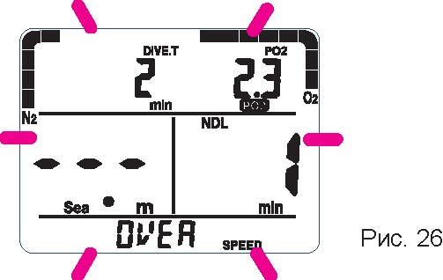
Если показания вышли за допустимый диапазон, весь экран мигает.

Описание показаний дисплея в режиме погружения
• Бездекомпрессионный предел NDL: Время, которое возможно провести на данной глубине, не выходя за рамки бездекомпрессионного погружения.
• Текущая глубина: значение глубины на данный момент. Глубина измеряется каждую 1 секунду. Если глубина превышает 99,9 м (328 футов), то дисплей показывает “---“. Если глубина менее 1.4м (5футов), на дисплее появится «0». В случае ошибки при измерении глубины на экране появится значок «Err».
• Время погружения: время, прошедшее с начала погружения. Отсчет времени прекратится, когда вы подниметесь на глубину 5 футов и меньше. Максимальное отображаемое время погружения – 599 минут.
• Парциальное давление кислорода (РО2): показывает значение РО2
на текущей глубине. Это значение рассчитывается исходя из доли кислорода в смеси и текущей глубины.
• Индикатор насыщения тканей азотом (PGT): показывает уровень азота, используя индикатор с девятью сегментами. Чем больше показанное число, тем больше давление газа в тканях Вашего тела. Если шкала доходит до показателя «9» погружение становится декомпрессионным.
• Индикатор OLI (Индикатор Кислородного предела): показывает уровень кислорода в теле дайвера при помощи индикатора с 8-ю сегментами.
• Иконка Найтрокс: Данная иконка включена на дисплее, если установленная доля кислорода – 22% и более.
• Скорость всплытия: Чем выше показанное число, тем выше скорость всплытия.
• Предупреждение о скорости всплытия: Если появилось предупреждение «Медленнее», уровень скорости всплытия более «7».
• Иконка морской/пресной воды: Показывает, какой тип воды был установлен.
• Предупреждение PO2: Если давление кислорода 1.4 или выше, появился предупреждение. Если PO2 достигнет 1.6 и выше, также замигает индикатор предела кислорода OLI.
• Предупреждение OLI: Если индикатор кислородного предела показывает 7 и более, появится предупреждение OLI, а шкала OLI начнет мигать.
• Уровень высоты: Показывает текущую высоту.
• Глубина декомпрессионной остановки (максимальная): глубина декомпрессионной остановки, рассчитываемая на основании установок режима погружения. (3 – 99м /10-320 фт).
• Время декомпрессионной остановки (DECO STOP TIME): количество времени, которое необходимо провести на глубине декомпрессионной остановки. Во время декомпрессии дисплей показывает таймер обратного отсчета.
• Общее время всплытия (TOTAL): Показывает общее время, необходимое для того, чтобы подняться с текущей глубины на поверхность при условии выполнения всех декомпрессионных остановок.
• Иконка DECO: эта иконка появляется, если дайвер должен пройти декомпрессию, перед тем как подняться на поверхность.
• Доля кислорода (FO2): эта иконка показывает значение FO2, установленное для данного погружения.
ВНИМАНИЕ!
Не используйте Ваш IQ-800, не убедившись в том, что установленное значение доли кислорода FО2 в точности соответствует Вашей дыхательной смеси. В противном случае IQ-800 будет не в состоянии произвести правильный расчет воздействия на Вас кислорода и азота, что может привести к декомпрессионной болезни или кислородному отравлению ЦНС, условиям, которые могут привести к серьезным увечьям или смерти.

• Предупреждение о декомпрессионном погружении: Когда превышается бездекомпрессионный предел, IQ-800 переходит и декомпрессионный режим, а на экране появляется значок DEC.
Информация записывается в журнал погружений.
• Предупреждение о нарушении декомпрессионной остановки:
Если глубина становится меньше записанной глубины декомпрессионной остановки, иконка DECO мигает, а также появляется предупреждение о нарушении декомпрессионной остановки «DECO».
• Режим: отображается режим «DECO».

Функции кнопок в режиме погружения
Бездекомпрессионное погружение (Рис.27)
• А: В течение 4-5 секунд будет гореть электролюминесцентная
подсветка.
• В: Когда пользователь нажимает и удерживает кнопку В, появляется
вспомогательный дисплей, который показывает температуру, отсчет
времени погружения, максимальную глубину и установленное значение
FО2. В течение 4-5 секунд будет гореть электролюминесцентная
подсветка.
• С: Включает подсветку на 4 -5 секунд.
На глубине менее 1,5 м (5 фт) IQ-800 переходит в режим «Время».

Декомпрессионное погружение
• А: Включает подсветку на 4-5 секунд.
• В: Когда пользователь нажимает и удерживает кнопку В, прибор показывает температуру, отсчет времени погружения, максимальную глубину и установленное значение FО2. В течение 4-5 секунд будет гореть электролюминесцентная подсветка.
• С: Включает подсветку на 4 -5 секунд.

Если дайвер находится на глубине менее 1,5 метров, то по истечении
10 минут IQ-800 переходит в режим блокировки из-за несоблюдения
декомпрессионной остановки, если таковое нарушение произошло во
время погружения. Компьютер не может быть использован в течение
ближайших 48 часов. По истечении 48 часов происходит
автоматическое включение режима «Время».

14. Различные предупреждения
Следующие предупреждения могут возникнуть во время погружения. В случае появления предупреждений, следует немедленно предпринять действия для устранения ошибки.
Предупреждение о скорости всплытия:
если дайвер превышает рекомендованную для данной глубины скорость всплытия, иконка SLOW, текущая глубина и шкала, показывающая уровень скорости всплытия, дружно замигают. Если предупреждение вновь активируется через 10 секунд, предупреждение будет записано в журнал. Шкала скорости всплытия покажет индикатор «7» или более. (Рис. 27)
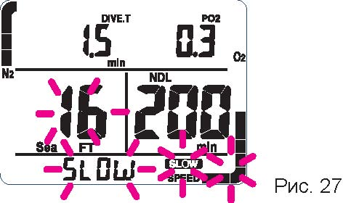
Предупреждение NDL: если бездекомпрессионный предел становится менее 3 минут, появится предупреждающая иконка NDL, а время NDL мигает в течение 6 секунд. А также в течение 3 секунд будет работать звуковой или вибрационный сигнал. (Рис. 28)
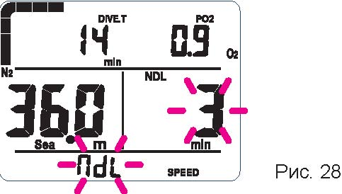

Предупреждение о несоблюдении декомпрессионной остановки:
Если текущая глубина становится меньше вычисленной глубины декомпрессионной остановки, то IQ-800 издает визуальный и акустический сигнал тревоги. При погружении обратно на глубину, вычисленную компьютером для прохождения декомпрессии, предупреждающее мигание дисплея прекращается. Данная информация записывается в журнал погружений. (Рис.29)

Предупреждение о несоблюдении декомпрессионной остановки
Предупреждение об уровне РО2: предупреждение имеет 2 уровня (Рис 30).
a. Когда РО2 равно 1,4 или 1.5: текущая глубина, иконка РО2, значение
РО2 и индикатор РО2 мигают в течение 15 секунд.
b. Когда РО2 равно 1,6 или более: текущая глубина, иконка РО2,
индикатор РО2 и индикатор кислородного предела (OLI) (8 сегментов)
мигают непрерывно.
В обоих случаях появляется звуковой или вибросигнал-предупреждение
дважды в течение 3 секунд каждый раз.
Предупреждение об уровне PO2
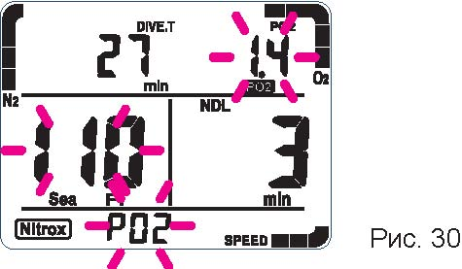

Предупреждение Индикатора Кислородного Предела:
Если индикатор кислородного предела (OLI) достигает значения в 7 или 8 сегментов, то IQ-800 реагирует миганием дисплея и звуковым сигналом. Предусмотрены два типа оповещения, описанные ниже. (Рис.31)
a. Значение индикатора составляет 7 сегментов: Шкала-индикатор кислородного предела мигает в течение 15 секунд.
b. Значение на шкале составляет 8 бар: Дисплей продолжает мигать до достижения значения в 7 бар. Эта информация записывается в журнал погружений.

Звуковой или вибросигнал-предупреждение появляется дважды в течение 3 секунд каждый раз, когда предупреждение активно.

Предупреждение Индикатора Кислородного Предела
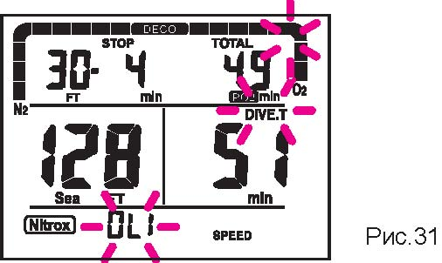
Предупреждение о декомпрессионном погружении: Если бездекомпрессионный предел равен 0, и началось декомпрессионное погружение, компьютер предупредит дайвера сигналом и выведет на экран данные о декомпрессии. При переходе в режим декомпрессионного погружения шкала насыщения тканей азотом (PGT), иконка DECO и индикатор «DECO» мигают в течение 15 секунд. Звуковой или вибрационный сигнал сработает дважды по три секунды. Информация записывается в журнал погружений. (Рис. 32)

Выход показаний за допустимый диапазон
Если компьютер входит в данный предупреждающий режим, весь дисплей будет мигать, как показано на рисунке ниже. Звуковой или вибрационный сигнал сработает дважды по 3 секунды. Предупреждение записывается в журнал погружений. (Рис. 33)

ВНИМАНИЕ!
IQ-800, показывающий предостережение «Выход значений за допустимый диапазон» (“Out of range”) не может отображать другую важную информацию, такую, как глубина, время, скорость всплытия, парциальное давление кислорода РО2, кислородный предел OLI, нарушения декомпрессионной остановки и необходимые декомпрессионные остановки. Вы ни в коем случае не должны допускать использования IQ-800 в условиях, которые могут вызвать выход значений за допустимый диапазон измерений. При таких условиях возникает высокий риск серьезных травм или смерти.

Блокировка при несоблюдении декомпрессионной остановки
В этом режиме компьютер заблокирован в течение 48 часов. IQ-800 нельзя будет переключить в режим планирования и установки погружения.
• А: Нажмите эту кнопку для того, чтобы выбрать режим.
• В: данная кнопка нормально работает в выбранном режиме.
• С: данная кнопка нормально работает в выбранном режиме.
• Е: датчики обнаружения воды не работают.

Предупреждение об остановке безопасности
Компьютер имеет 2 типа предупреждений об остановке безопасности. Мигающие значки «stop» и «SAFE» предупреждают о том, что следует начать остановку безопасности. Если во время остановки безопасности глубина становится менее 5 футов (1,4м), также начнет мигать и оставшееся время остановки безопасности.
Предупреждение не записывается в журнал.(Рис. 34)
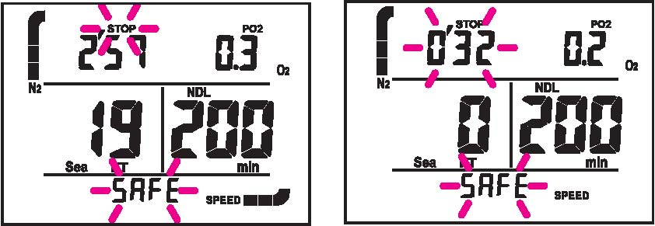
Рис. 34
15. Установка высоты
Установка высоты: IQ-800 автоматически замеряет и рассчитывает высоту над уровнем моря точки, в которой Вы находитесь, и выводит на дисплей соответствующий уровень высоты. Соотношение между уровнями высоты и цифровым значением высоты над уровнем моря приведены в таблице ниже. Замер высоты и расчет уровня производится каждые десять минут. (Рис. 35)
Если высота над уровнем моря превышает 6000 метров (19680 футов), дисплей начинает мигать, показывая уровень высоты и иконку „Err“, а компьютер не будет функционировать до тех пор, пока снова не окажется на высоте менее 6000 метров. Вычисления насыщения тканей азотом (PGT), кислородного предела (OLI) и времени рассыщения при достижении высоты более 6000 м прекращаются, появляется иконка „Err“; тем не менее, таймер времени интервала на поверхности продолжает работать. При уменьшении высоты до 6000 метров на дисплее снова появляются данные, которые были на нем до достижения данной высоты. Те же самые сообщение об ошибке и процесс функционирования прибора имеют место в случае, если по каким-либо причинам замер высоты невозможен. Измерение высоты над уровнем моря производится все время, за исключением работы в режиме погружения и режиме передачи данных на ПК. В режимах «Время» и «Планирование погружения» компьютер выводит текущий уровень высоты на экран (в режиме Журнала погружений отображается уровень высоты рассматриваемого погружения).
ВНИМАНИЕ !
IQ-800 не предназначен для использования на высоте более 6000 метров над уровнем моря. Погружения на большой высоте создают дополнительный риск декомпрессионной болезни.

Ниже приведены иконки, отображающие уровень высоты для уровней 0,1,2 и 3. Если высота превышает 6000 метров, иконка начинает мигать
Если высота превышает 6000 метров, показания дисплея будут следующими:
ВНИМАНИЕ
- • При изменениях в уровне высоты, на дисплее будет высвечен индикатор насыщения тканей азотом (PGT) и произведен расчет времени на поверхности, даже если до этого индикатор PGT не был активирован.
- • Не дотрагивайтесь до водных контактов D (рис.1), находясь в самолете или в другой среде, в которой возможны резкие изменения воздушного давления.
  - • При высоких показаниях индикатора насыщения тканей азотом (PGT) (7 или 8 сегментов), изменение в уровне высоты может привести к появлению на индикаторе PGT девятого сегмента. Во избежание этого, не используйте компьютер в высокогорных местностях, так как в этом случае в качестве меры безопасности режим погружения будет отключен.
  - Обычное функционирование компьютера станет возможным, когда показания индикатора PGT опустятся до 8 сегментов или меньше.
- • Разность во времени между отключением индикатора PGT и отключением времени рассыщения может составить одну минуту.

16. Индикатор батареи
На всех моделях декомпрессиметров TUSA уровень заряда батареи отображается во всех режимах, кроме режима погружения и переноса данных в ПК.
Отображается 2 уровня заряда батареи: Если заряд батареи между 2.9 и 2.8 В, замигает иконка низкого уровня заряда батареи. Если заряд батареи становится менее 2,8 В, иконка низкого уровня заряда батареи будет ВКЛЮЧЕНА Вы не сможете переключить компьютер в режим погружения, если индикатор низкого уровня заряда батареи мигает или включен. Тестовый звуковой или вибрационный сигнал не сработает, если иконка низкого уровня заряда батареи мигает или включена.
17. Замена батареи
IQ-800 работает на одной батарее CR2032 3В.
Для того чтобы заменить батарею, снимите прозрачный колпачок, повернув его при помощи монеты в позицию «открыто» (“open”) в направлении, указанном стрелочкой. Выньте батарею и исследуйте поверхность отсека на наличие признаков коррозии или попадания воды. Если Вы обнаружите признаки коррозии, верните компьютер Вашему авторизованному дилеру TUSA. Вставьте новую батарею, соблюдая полярность. Неправильно установленная батарея может привести к потере настроек компьютера. Проверьте состояние о-ринга крышки отсека для батареи и смажьте его тонким слоем силиконовой смазки пред тем, как установить его обратно.
Закрепите заднюю часть крышки, повернув ее в направлении, указанном на крышке. Не затягивайте слишком сильно.
Пожалуйста, имейте в виду, что гарантия не распространяется на повреждения компьютера, вызванные неправильной заменой батареи.
18. Единицы измерений
Вы можете выбирать единицы измерений глубины и температуры, используемые IQ-800.
Находясь в режиме Регулировки настроек погружения, одновременно нажмите кнопки В и С и удерживайте их в нажатом положении в течение 6 или более секунд. В подтверждение смены системы измерений компьютер издаст один короткий звуковой сигнал.
Перед началом погружения всегда проверяйте, правильно ли установлены единицы измерений.
19. Общие условия эксплуатации
Не храните компьютер в месте с повышенной температурой и/или влажностью. Датчик давления чувствителен к воздействию, как влажности, так и высокой температуры. При таком воздействии он может показывать неправильные значения высоты и глубины.
Жидкокристаллический дисплей IQ-800, оставленный в месте с высокой температурой (например, на панели приборов в автомобиле), может потемнеть. После остывания он вернется в нормальное состояние; тем не менее, частое воздействие высокой температуры может сократить срок службы ЖКД.

Кроме процедуры замены батареи, описанной в настоящем руководстве, IQ-800 может быть разобран только персоналом TUSA или ее авторизованных дилеров. Несанкционированно разобрав прибор, Вы лишаетесь гарантии.
Если Вам кажется, что какая-либо из функций IQ-800 нарушена или он работает неправильно, не используйте его при погружении. Обратитесь к Вашему авторизованному дилеру TUSA для ремонта.
После каждого погружения тщательно споласкивайте IQ-800 в чистой пресной воде.
Не используйте для очистки IQ-800 никаких моющих средств, очистителей, химических веществ или растворителей. При помощи мягкой тряпочки осторожно удалите грязь или брызги воды с экрана дисплея.
Храните IQ-800 в чистом и сухом месте. После погружения вытирайте компьютер насухо и храните его отдельно от влажных предметов.

20. Условия гарантии
Ограниченная Двухлетняя Гарантия
TUSA гарантирует отсутствие дефектов материала и дефектов некачественного исполнения во всех декомпрессиметрах TUSA, приобретенных у авторизованных дилеров TUSA, при условии использования в обычных рекреационных погружениях с аквалангом и без и надлежащем уходе в течение двух лет со дня первичной покупки. В соответствии с настоящей ограниченной гарантией, TUSA обязуется произвести ремонт либо, на свое усмотрение, заменить любые оригинальные детали оборудования, не функционирующие, как было предусмотрено. Действие настоящей ограниченной гарантии включает стоимость деталей, подлежащих необходимой замене. Затраты труда и стоимость транспортировки/пересылки не включены в гарантию и оплачиваются Вами.
В качестве доказательства факта покупки Вам следует сохранить квитанцию о покупке. Ограниченная гарантия применяется только к первичным приобретателям товара и не может быть передана иному лицу. TUSA не распространяет гарантию и не делает никаких заявлений относительно функционирования любых других продуктов, используемых вместе с продуктами TUSA. Ограниченная гарантия распространяется только на декомпрессиметры, приобретенные у авторизованных дилеров TUSA.
Ограниченная гарантия недействительна в случае ненадлежащего использования прибора, его эксплуатации с нарушением правил, сделанных изменений, долгого неиспользования или утери прибора. Гарантия распространяется только на декомпрессиметры, используемые для обычных рекреационных погружений, с аквалангом или без.
Настоящая ограниченная гарантия недействительна в случае предпринятой модификации декомпрессиметрах или ремонта, осуществленного иными лицами, кроме наделенного соответствующими полномочиями персонала авторизованных дилеров TUSA. Данное оборудование должно быть возвращено на условии предоплаты Вашему авторизованному дилеру TUSA или фирме TUSA вместе с доказательством приобретения. Настоящая гарантия наделяет Вас определенными правами, но в зависимости от страны Вы можете приобрести также другие права.
Если у Вас возникли вопросы относительно Двухлетней Ограниченной Гарантии, пожалуйста, направляйте их по адресу:
TUSA
Customer Relations 2380
Mira Mar Ave
Long Beach,
CA 90815 U.S.A.
www.tusa.com
Так как некоторые страны не допускают ограничений на срок
подразумеваемой гарантии или не допускают исключения случайного
или косвенного ущерба, приведенные ниже ограничения могут не
касаться Вас.
TUSA в прямой форме ограничивает любые гарантии на декомпрессиметры, заявленные или подразумевающиеся, вышеозначенным двухлетним сроком. Никакие жалобы и иски, за исключением сделанных в применяемый период из двадцати четырех (24-х) месяцев, не рассматриваются.
Ваши претензии ограничиваются оговоренными в настоящей гарантии и не могут быть заменены другими, в т.ч. основанными на расторжении гарантии или контракта, халатности, ущербе нанесенном третьим лицам, или других деликтах. TUSA в прямой форме заявляет о том, что не несет никакой ответственности за любой косвенный, определяемый некоторыми обстоятельствами дела, либо непрямой ущерб, наступивший вследствие использования Вашего декомпрессиметра.

21. Таблица предупредительных сигналов

22. Функция «Воздух» по умолчанию
Установка FO2 сменится на «Воздух» после 12 – 13 часов, если компьютер не находится в режиме погружения и не заблокирован. Если компьютер заблокирован, он будет оставаться в таком состоянии 48 часов. Как только снимется блокировка, установка FO2 сменится на «Воздуха». Если записанное в журнал погружение продлилось 3 минуты и более, FO2 сменится на «Воздух» через 10 минут нахождения на поверхности, если декомпрессиметр не заблокирован. Если погружение длилось менее 3 минут, FO2 не сменится на «Воздух» через 10 минут нахождения на поверхности. По истечении 12-13 часов после установки FO2, FO2 сменится на «Воздух» в независимости от того, было ли погружение дольше или короче 3 минут.

23. Технические характеристики
(1) Точность вычислений
• Время: среднемесячное колебание ±30 секунд
• Глубина: ±3%+0.5 метров (±3%+2 футов)
• Температура : ±2.0°С (±4°F)

(2) Диапазон измерений
• Глубина: 0.0-99.9 м (0.0-328ft)
• Время погружения: 0-599 минут
• Высота над уровнем моря: 0-6000 метров (0-19680 фт) Интервал замеров – 10 минут (кроме режима погружения, режима установки времени, режима передачи данных на ПК.)
• Температура: от -5°С до +40°С (23°-104°F)
• Интервал замеров – 1 минута (только в режиме погружения)

(3) Рабочая температура
• Рабочая температура: −5°С до +40°С (23°−104°Φ) (при низкой температуре дисплей немного блекнет)
(4) Установки NITROX
• FO2: 21-99%, шаг установки: 1%
(5) Водонепроницаемость
• Водонепроницаемость: до 99.9 м (328 футов)
(6) Срок службы батареи
• Срок службы батареи: около 2,5 лет (использует батарею CR2032)
при соблюдении следующих условий:
Компьютер используется в 50-ти одночасовых погружениях в год,
подсветка работает 10 секунд в день, звуковой сигнал подается в
течение 10 секунд на каждое погружение.

Информация о владельце
Дата покупки:__________________________________
Серийный номер IQ-800:_________________________ Продавец:_____________________________________
Адрес:________________________________________


TABATA U.S.A. INC.
2380 Mira Mar Ave. Long Beach, CA 90815, U.S.A.
TEL: 562-498-3708/ FAX 562-498-1390
TABATA AUSTRALIA PTY. LTD
Unit 11, 86 Falconer Street, West Ryde, N.s.w. 2114 Australia
TEL: 02-807-4117/ FAX 02-808-1638
T.E.C. (TABATA EUROPE CORPORATION) B.V.
Den Brielstraat 2b, 1055RZ, Amsterdam, The Nederlands
TEL: 020-681-5955/ FAX: 020-682-4527
TABATA DEUTSCHLAND GMBH
Balser Str. 35a 79540 Lorrach, Germany
TEL: 07621-669466/ FAX: 07621-669431
TABATA MFG. (TAIWAN) CO., LTD.
54-8 Hsutsogang, Nankang Vil., Tayuan Hsiang, Tao Yuan Hsien,
TAIWAN R.O.C.
TEL: 03-386-5100/ FAX: 03-386-5103
TABATA JAPAN
1-3-17 Higashikomagata, Sumida-ku, Tokyo, Japan 130-0005
TEL: 03-3624-2816/ FAX: 03-3623-9902
www.tusa.com
www.tusa.ru

